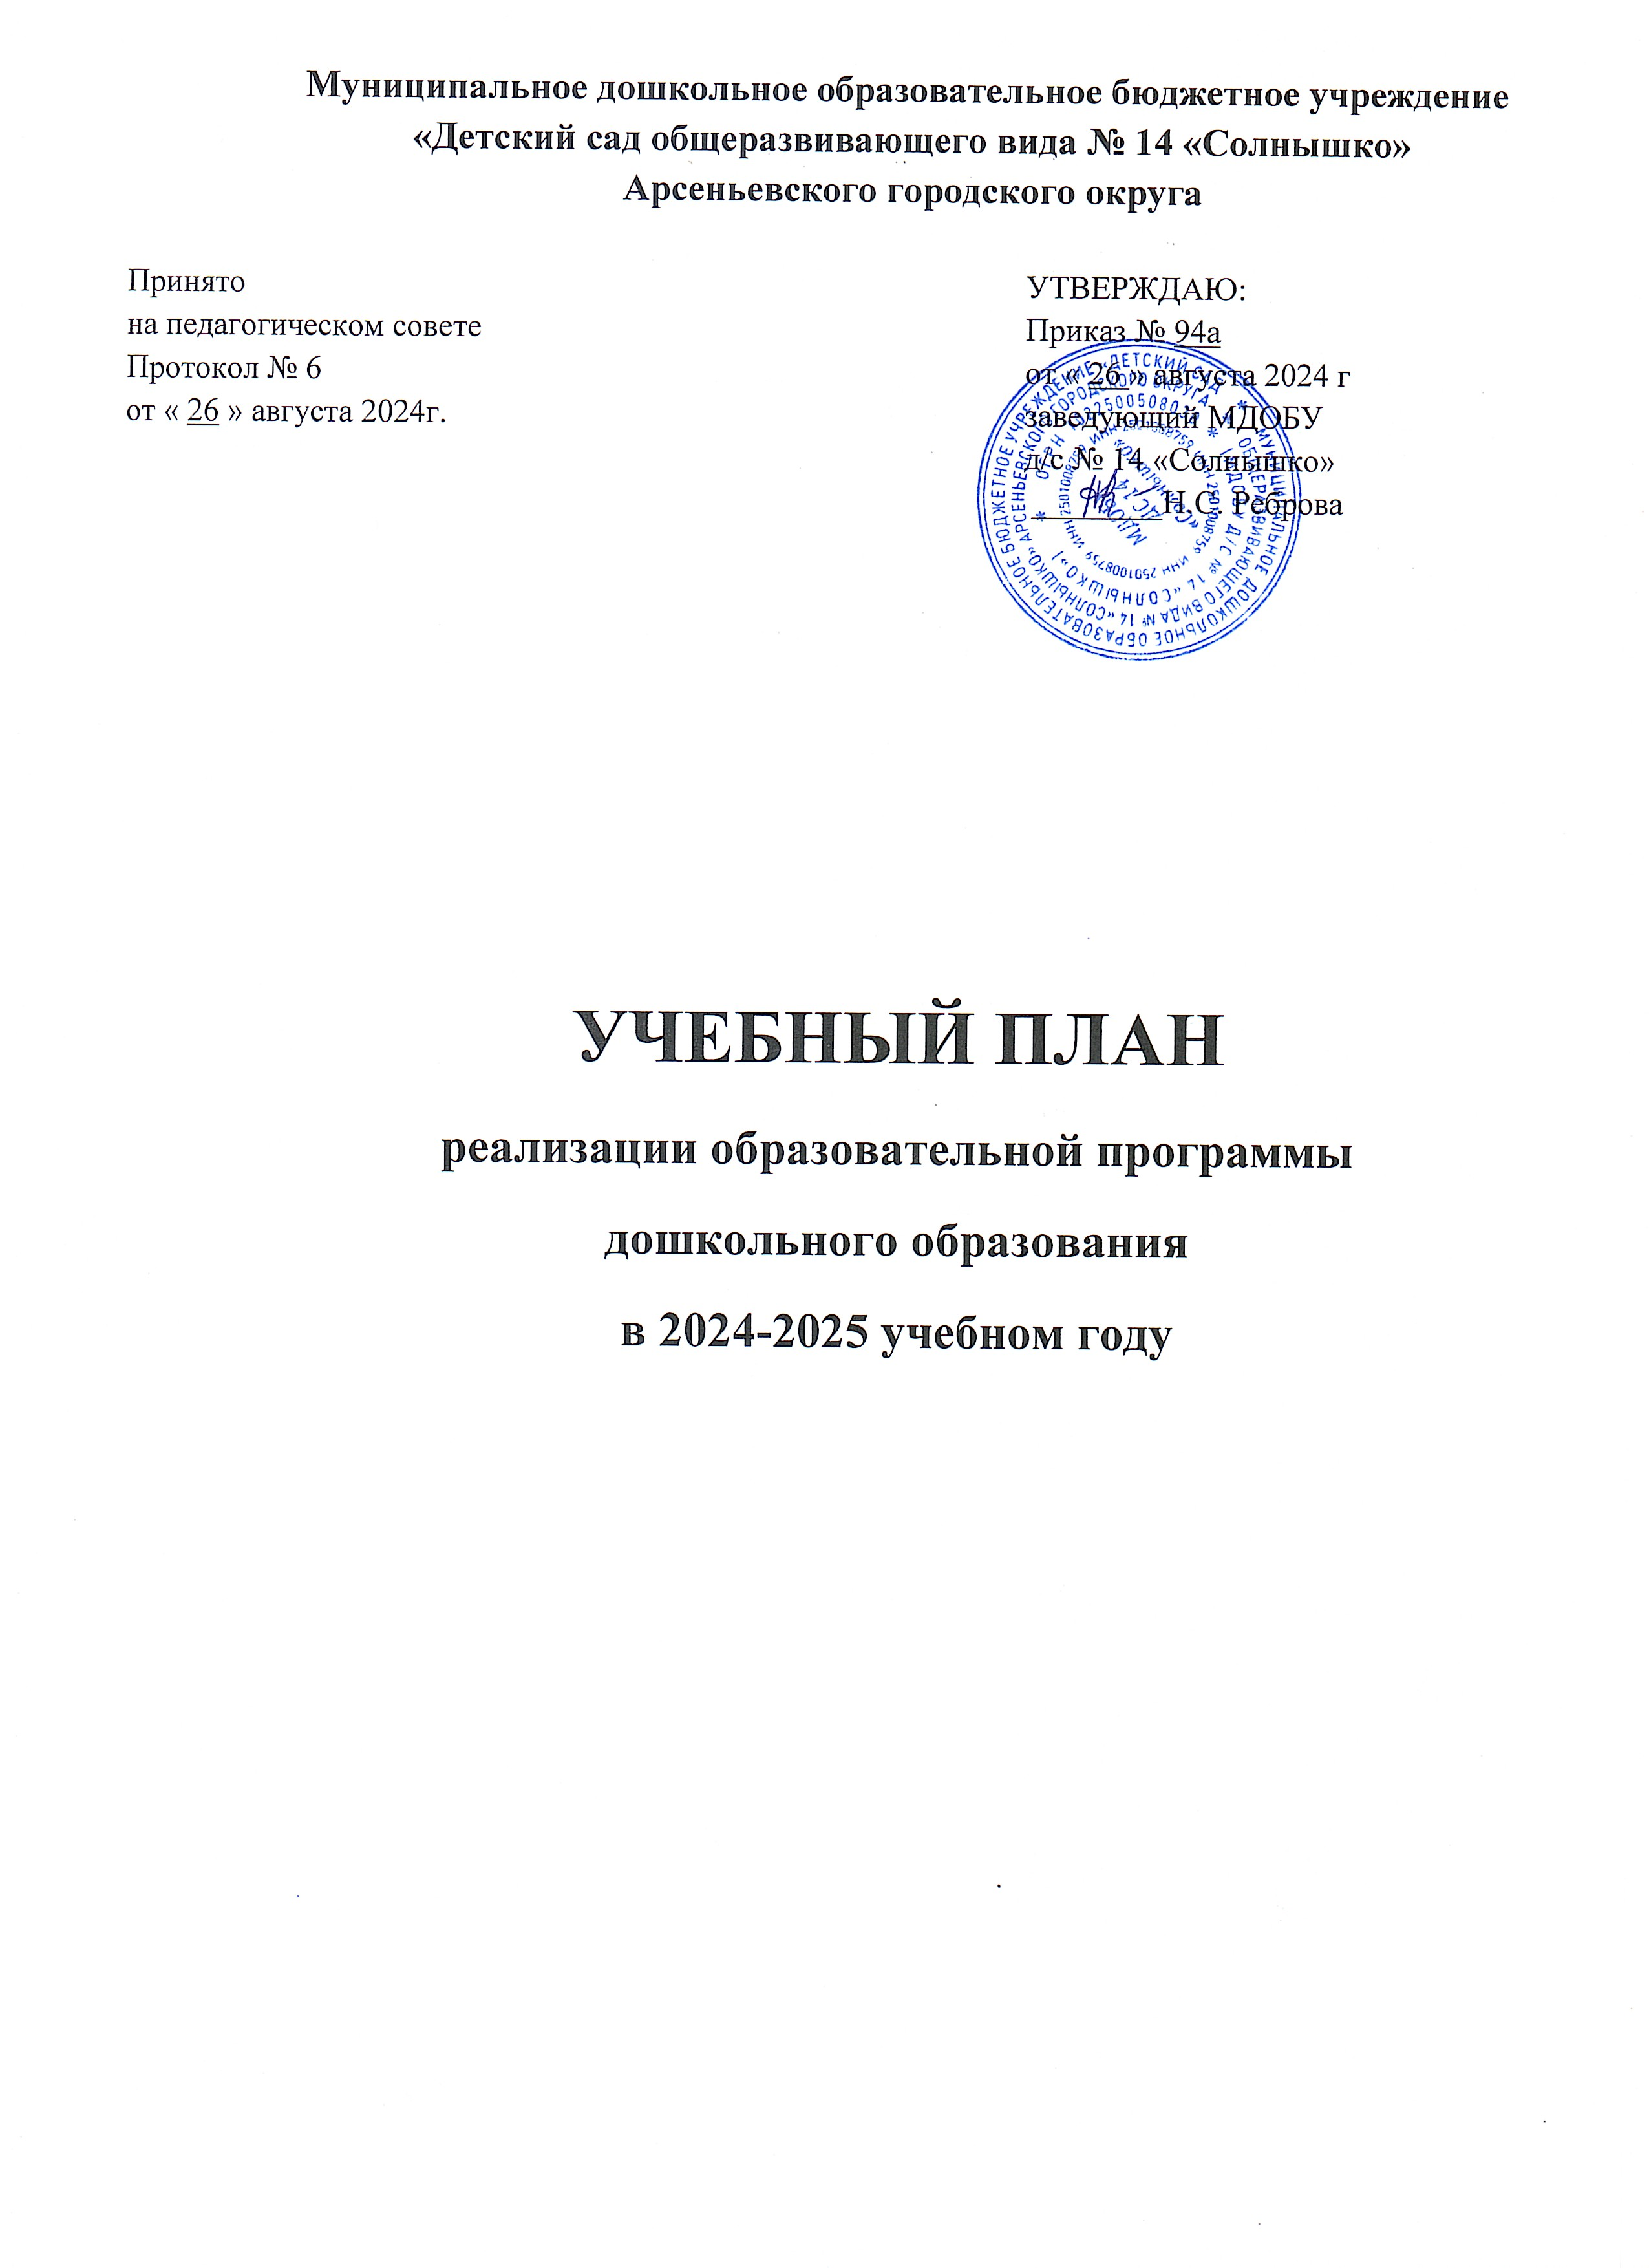

УЧЕБНЫЙ ПЛАН
реализации образовательной программы дошкольного образования в 2024-2025 учебном году

Пояснительная записка

Учебный план МДОБУ д/с № 14 «Солнышко» - нормативный документ, отражающий структуру образовательного процесса ДОУ на основе основной образовательной программы дошкольного образования, временные периоды образовательной деятельности.
Образовательная программа дошкольного образования разработана в соответствии с требованиями Федерального государственного образовательного стандарта (ФГОС ДО), утвержденного приказом Минобрнауки от 17.10.2013 № 1155 (далее — ФГОС ДО) и Федеральной образовательной программы дошкольного образования (ФОП ДО), утвержденной приказом Минпросвещения от 25.11.2022 № 1028и
Учебный план разработан в соответствии с нормативными документами:
• Федеральный закон от 29 декабря 2012 г. N 273-ФЗ «Об образовании в Российской Федерации»;
• приказ Министерства образования и науки Российской Федерации от 17 октября 2013 г. № 1155 «Об утверждении федерального государственного образовательного стандарта дошкольного образования»;
- Постановление Главного государственного санитарного врача Российской Федерации. СанПиН 1.2.3685-21 «Гигиенические нормативы и требования к обеспечению безопасности и (или) безвредности для человека факторов среды обитания» от 29.01.2021г.
• Устав Муниципального дошкольного образовательного бюджетного учреждения «Детский сад общеразвивающего вида № 14 «Солнышко» Арсеньевского городского округа (МДОБУ д/с № 14 «Солнышко»).
Детский сад работает в режиме пятидневной рабочей недели.
В 2023-2024 учебном году в МДОБУ д/с № 14 «Солнышко» функционируют 8 общеобразовательных групп, из них 1 группа детей раннего возраста и 7 групп детей дошкольного возраста. Все группы детей дошкольного возраста скомплектованы по одновозрастному принципу.
- Первая младшая (от 1, 5 – до 3 лет)
- Вторая младшая группа (3 - 4 года)
- Средняя группа (4 - 5 лет)
- Старшая группа (5 - 6 лет)
- Подготовительная к школе группа (6 - 7 лет)

Структура образовательного процесса
В структуре учебного плана выделяются обязательная часть и часть, формируемая участниками образовательного процесса
Обязательная часть обеспечивает выполнение обязательной части основной общеобразовательной программы дошкольного образования (составляет не менее 60 % от общего нормативного времени, отводимого на освоение основной образовательной программы дошкольного образования).
В соответствии с требованиями основной общеобразовательной программы дошкольного образования в обязательной части учебного плана определено время на организованную образовательную деятельность, отведенное на реализацию образовательных областей.
Часть, формируемая участниками образовательного процесса (составляет не более 40% от общего нормативного времени, отводимого на освоение основной образовательной программы дошкольного образования), обеспечивает вариативность образования, отражает приоритетное направление деятельности МДОБУ д/с № 14 «Солнышко» и соответствует потребностям и интересам детей. Реализуется через непрерывную образовательную деятельность, кружковую работу, совместную деятельность педагога с детьми, направленную на решение образовательных задач.
В образовательный процесс, включены следующие блоки:
- Совместная образовательная деятельность педагогов и детей:
- непрерывная образовательная деятельность;
- образовательная деятельность в режимных моментах.
- Самостоятельная деятельность детей.
Содержание педагогической работы по освоению детьми образовательных областей "Физическое развитие", "Познавательное развитие", "Социально-коммуникативное развитие", "Художественно-эстетическое развитие", «Речевое развитие» входят в расписание организованной образовательной деятельности. Они реализуются как в обязательной части и части, формируемой участниками образовательного процесса, так и во всех видах деятельности и отражены в календарном планировании.
В течение дня во всех возрастных группах предусмотрен определенный баланс различных видов деятельности:

Возраст детей | Регламентируемая деятельность (НОД) | Нерегламентированная деятельность, час
Возраст детей | Регламентируемая деятельность (НОД) | совместная деятельность, ч | самостоятельная деятельность, ч
2-3 г | не более 10 мин,  суммарно -20мин. | 7-7,5 | 3-4
3-4 года | Не более 15мин,  суммарно30 мин | 7- 7,5 | 3-4
4-5 лет | не более 20 мин.  суммарно 40 мин. | 7 | 3-3,5
5 – 6 лет | не более 25 мин.  суммарно 50 или 75 мин. –после сна | 6 – 6,5 | 2,5 – 3,5
6-7 лет | не более 30мин,  суммарно  90 мин | 5,5 - 6 | 2,5 - 3

Совместная деятельность взрослого и детей осуществляется как в виде непрерывной образовательной деятельности, так и в виде образовательной деятельности, осуществляемой в ходе режимных моментов.
Непрерывная образовательная деятельность реализуется через организацию различных видов детской деятельности.
Количество и продолжительность организованной образовательной деятельности устанавливаются в соответствии с санитарно-гигиеническими нормами и требованиями СанПиН 1.2.3685-21 «Гигиенические нормативы и требования к обеспечению безопасности и (или) безвредности для человека факторов среды обитания» от 29.01.2021г.
Продолжительность организованной образовательной деятельности:
- для детей от 1,5 до 3 лет –не более 10 мин, суммарно -20мин.
- для детей от 3 до 4 лет – не более 15 минут, суммарно – 30мин.
- для детей от 4 до 5 лет – не более 20 минут, суммарно -40 мин.
- для детей от 5 до 6 лет – не более 25 мин., суммарно 50 или 75 мин. –после сна
- для детей от 6 до 7 лет – не более 30 минут, суммарно – 90 мин.
В середине времени, отведённого на организованную образовательную деятельность, проводятся физкультурные минутки.
Перерывы между периодами организованной образовательной деятельности – не менее 10 минут.
Образовательная деятельность с детьми старшего дошкольного возраста может осуществляться во второй половине дня после дневного сна. Её продолжительность составляет не более 25 – 30 минут в день. В середине организованной образовательной деятельности статического характера проводятся физкультурные минутки.
Образовательную деятельность, требующую повышенной познавательной активности и умственного напряжения детей, организуется в первую половину дня.
Форма организации занятий: с 1,5 до 3 лет (подгрупповые), с 3 до 7 лет (фронтальные).
Занятия по физическому развитию основной образовательной программы для детей в возрасте от 3 до 7 лет организуются не менее 3 раз в неделю. Один раз в неделю для детей 5-7 лет круглогодично организовываются занятия по физическому развитию детей на открытом воздухе. Их проводят только при отсутствии у детей медицинских противопоказаний и наличии у детей спортивной одежды, соответствующей погодным условиям.
В образовательном процессе используется интегрированный подход, который позволяет гибко реализовывать в режиме дня различные виды детской деятельности.

№ | Основные направления развития детей |  | Непрерывная образовательная деятельность
№ |  |  | Возрастные группы/ периодичность в неделю/ месяц
№ |  |  | 1 младшая |  | II младшая | средняя |  |  |  |  | старшая |  |  | подготовитель  ная
1 | Обязательная часть
1.1. | Физическое развитие |  |  | 2 | 2 | 2 |  |  |  |  |  | 2 |  | 2
1.2. | Речевое развитие
 | Развитие речи, ознакомление с худ-ой литературой |  | 1 |  | 1 | 1 |  |  |  |  |  | 1 |  | 2
 | Подготовка к обучению грамоте |  |  |  |  |  |  |  |  |  |  |  |  | 1
 | Итого: |  | 1 |  | 1 | 1 |  |  |  |  |  | 1 |  | 3
1.3. | Познавательное развитие
 | Формирование элементарных математических представлений |  | 1 |  | 1 | 0,75 |  |  |  |  |  | 0,75 |  | 0,75
 | Окружающий мир |  | 0,5 |  |  | 0,25 |  |  |  |  |  | 0,75 |  | 0,75
 | Итого: |  | 1,5 |  | 1 | 1 |  |  |  |  |  | 1,5 |  | 1,5
1.4. | Социально – коммуникативное развитие
 | Общение, социальный мир |  |  |  | 0,25 | 0,25 |  |  |  |  |  | 0,5 |  | 0,5
 | Итого: |  |  |  | 0,25 | 0,25 |  |  |  |  |  | 0,5 |  | 0,5
1.5. | Художественно- эстетическое развитие
 | Лепка |  |  | 1 | 1 | 1 |  |  |  |  |  | 1 |  | 0,5
 | Рисование |  |  | 1 | 1 | 1 |  |  |  |  |  | 2 |  | 2
 | Ручной труд |  |  |  |  |  |  |  |  |  |  | 0,75 |  | 0,75
 | Конструирование |  |  | 1 | 0,5 | 0,25
 | Аппликация |  |  |  | 0,5 | 0,5 |  |  |  |  |  | 1 |  | 0,5
 | Музыкальное |  |  | 2 | 2 | 2 |  |  |  |  |  | 2 |  | 2
 | Итого: |  |  | 5 | 5 | 4,75 |  |  |  |  |  | 6,75 |  | 5,75
 | ВСЕГО: |  |  | 9,5  95% | 9,25  92% | 9  90% |  |  |  |  |  | 11,75  84 % |  | 12,75  85%
2. | Часть, формируемая участниками образовательных отношений
Формы образовательной деятельности |  |  |  |  |  |  | Возрастные группы/ периодичность в неделю
 |  |  |  |  |  |  | 1 младшая |  |  | 2  младшая |  |  | средняя |  | старшая | подготовительная
2.1. Социально – коммуникативное развитие

2.1.1. Методическое пособие «Социальное развитие, окружающий мир», автор Г.И. Винникова; Изд-во: Сфера,2010г. |  |  |  |  |  |  | 0,5 |  |  | 0,5
2.1.2. Проект «С чего начинается Родина….» |  |  |  |  |  |  |  |  |  | 0,25 |  |  | 0,25 |  | 0,25 | 0,25
2.1.3. Парциальная программа «Я люблю Россию» Н.В. Нищеева, Ю.А. Кирилова |  |  |  |  |  |  |  |  |  |  |  |  |  |  | 0,25 | 0,25
2.2.Познавательное развитие
2.2.1.Региональная программа «Наш дом- природа: программа факультативного курса дошкольного образования»-(особенности Приморского края), Владивосток, Из-во ПК ИРО, ФГБУ «Лазовский государственный заповедник» |  |  |  |  |  |  |  |  |  |  |  |  | 0,25 |  | 0,25 | 0,25
2.2.2. Проект «Тико – моделирование в условиях ФГОС»- ФЭМП |  |  |  |  |  |  |  |  |  |  |  |  | 0,25 |  | 0,25 | 0,25
2.3. Художественно - эстетическое развитие
2.3.3. Проект «Тико – моделирование в условиях ФГОС»- конструирование |  |  |  |  |  |  |  |  |  |  |  |  | 0,25 |  | 0,25 | 0,25
2.4. Физическое развитие
2.4.1. Парциальная программа «Весёлый рюкзачок» А.А. Чеменева, А.Ф. Мельникова, В.С. Волкова |  |  |  |  |  |  |  |  |  |  |  |  |  |  | 1 | 1
ВСЕГО |  | Обязательная часть |  |  |  |  |  |  | 9,5 | 9,25 |  |  | 9 |  | 13 | 12,75
 |  | Часть, формируемая участниками образовательного процесса |  |  |  |  |  |  | 0,5  5% | 0,75  8% |  |  | 1  10% |  | 2,25  16% | 2,25  15%
 |  | ИТОГО |  |  |  |  |  |  | 10 | 10 |  |  | 10 |  | 14 | 15

Совместная образовательная деятельность и культурные практики
в режимных моментах

Вид деятельности | 1млад | 2млад |  |  | средняя |  |  | старшая |  |  | подгот-ая
Вид деятельности | Общение
Ситуации общения воспитателя с детьми и накопления положительного социально – эмоционального опыта- «Рефлексивный круг» | Ежедневно
Беседы и разговоры с детьми по их интересам | Ежедневно
Игровая деятельность, включая сюжетно – ролевую игру с правилами и другие виды игр
Индивидуальные игры с детьми (сюжетно - ролевая, режиссёрская, игра- драматизация, строительно-конструктивные игры) | Ежедневно |  |  |  | 2 раза в неделю
Совместная игра воспитателя с детьми (сюжетно - ролевая, режиссёрская, игра- драматизация, строительно-конструктивные игры) | 2 раза в неделю |  | 3 раза в неделю |  | 2 раза в неделю
Час ТИКО конструирования |  |  |  |  | 1 раз в неделю
Клубный час |  |  |  |  | 1 раз в месяц
Час здоровья | 1 раз в неделю
Час изучения ПДД |  |  |  |  |  |  |  |  |  | 1 раз в неделю
Музыкальные развлечения | 2 раз в месяц
Развлечения на группах | 1 раз в месяц
Физкультурные досуги | 1 раз в месяц
Физкультурные праздники | Со средней группы 2 раза в год (зимой и летом)
Познавательная и исследовательская деятельность
Опыты, эксперименты, наблюдения, исследования | Ежедневно
Наблюдения за природой на прогулке | Ежедневно
Чтение литературных произведений | Ежедневно
Самообслуживание и элементарный бытовой труд
Самообслуживание | Ежедневно
Трудовые поручения (индивидуально и подгруппами) | Ежедневно
Трудовые поручения (общий и совместный труд) | - |  | 1 раз в неделю |  |  | 1 раз в две недели
Прогулки
 | II младшая |  | средняя |  |  | старшая |  |  | подготовительная
Целевые прогулки | 1 раз в неделю
Экскурсии в природу | - |  | со 2 половины года 1 раз в сезон |  |  | 1 раз в сезон
Пешеходные прогулки за пределы детского сада | - |  | - |  |  | 1 раз в квартал

Образовательная деятельность в ходе режимных моментах

Вид деятельности | 1млад | 2млад | средняя | старшая | подгот-ая
Утренняя гимнастика | ежедневно | ежедневно | ежедневно | ежедневно | ежедневно
Комплексы закаливающих процедур | ежедневно | ежедневно | ежедневно | ежедневно | ежедневно
Гигиенические процедуры | ежедневно | ежедневно | ежедневно | ежедневно | ежедневно
Чтение х/л | ежедневно | ежедневно | ежедневно | ежедневно | ежедневно
Дежурства |  | ежедневно | ежедневно | ежедневно | ежедневно
Прогулки | ежедневно | ежедневно | ежедневно | ежедневно | ежедневно

Самостоятельная деятельность детей
Вид деятельности | 1млад | 2млад | средняя | старшая | подгот-ая
Игра | ежедневно | ежедневно | ежедневно | ежедневно | ежедневно
Самостоятельная деятельность в центрах(уголка) развития | ежедневно | ежедневно | ежедневно | ежедневно | ежедневно

